Elias Len Mateo Kobi (1. 12. 2005) – Kontrabass
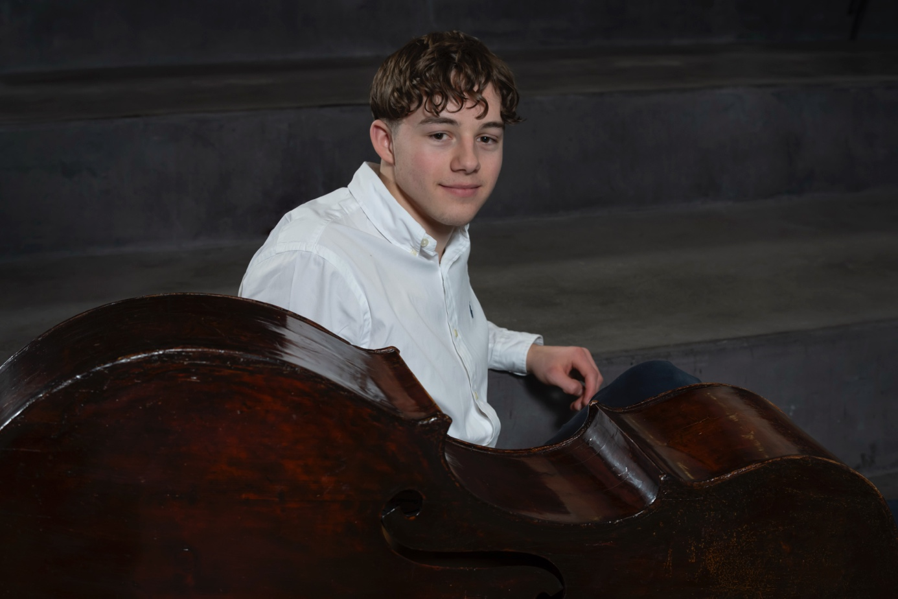
Elias Kobi wurde 2005 in Bern geboren. Bereits im Alter von vier Jahren begann er mit dem Kontrabassspiel. Mit sechs Jahren erhielt er Unterricht bei Ivan Nestić und Bettina Keller an Musikschulen im Kanton Bern. Zwischen 2016 und 2022 wurde er beim schweizerischen Jugendmusikwettbewerb mehrfach ausgezeichnet und gewann jeweils erste Preise; in den Jahren 2016, 2018 und 2020 erhielt er jeweils einen 1. Preis mit Auszeichnung. Es folgten solistische Auftritte sowie Konzerte mit dem Duo Basso55 gemeinsam mit seinem Grossvater Béla Szedlàk.

Von 2020 bis 2024 war Elias Kobi festes Mitglied des Jugendsinfonieorchesters des Konservatoriums Bern. Im Rahmen einer JSO-Tournee in Südfrankreich trat er als Solist auf und interpretierte das Kontrabasskonzert von J. B. Vanhal. Nach einem Studienjahr am PreCollege der Hochschule der Künste Bern (HKB) begann er 2023 sein Bachelorstudium an der Hochschule für Musik Basel in der Klasse von Prof. Roman Patkoló. Seit dieser Zeit nimmt er regelmässig an Meisterkursen bei Prof. Dorin Marc und Dominik Wagner teil. 2024 gewann Elias Kobi den 1. Preis am I. Grunewald International Music Competition (Kategorie III). Im Sommer 2024 debütierte er als Solist mit dem Geringas Chamber Orchestra in der Berliner Philharmonie.
Im Sommer 2025 gab er sein erstes Kammermusikrezital gemeinsam mit dem Pianisten Costin Filipoiu. Auf dem Programm standen Werke von Johann Sebastian Bach, Teppo Hauta-aho Giovanni Bottesini und Lajos Montág. Seine Bachelorarbeit an der Hochschule für Musik Basel verfasst er über den Kontrabassisten Lajos Montág:
«Lajos Montág – Leben und Einfluss auf die solistische Kontrabassmusik des 20. Jahrhunderts».
Im Januar 2026 stellte sich Elias Kobi dem Wettbewerbsverfahren aller Streicherinnen und Streicher der Schweizer Musikhochschulen. Der Rahn Musikpreis 2026 für Violine, Viola, Violoncello und Kontrabass fand vom 20. bis 22. Januar im ZKO-Haus in Zürich statt. Nach einer Video-Vorauswahl präsentierten sich 23 Kandidat: innen aus aller Welt vor der Jury. Elias Kobi wurde mit dem 1. Preis ausgezeichnet.
Ebenfalls in einem Auswahlverfahren setzte er sich beim Vorspiel für die Solistenkonzerte der Hochschule für Musik Basel durch. Am 1. Juni 2026 tritt er als Solist mit dem Basler Kammerorchester auf und interpretiert das Konzert für Kontrabass in h-Moll von Giovanni Bottesini.
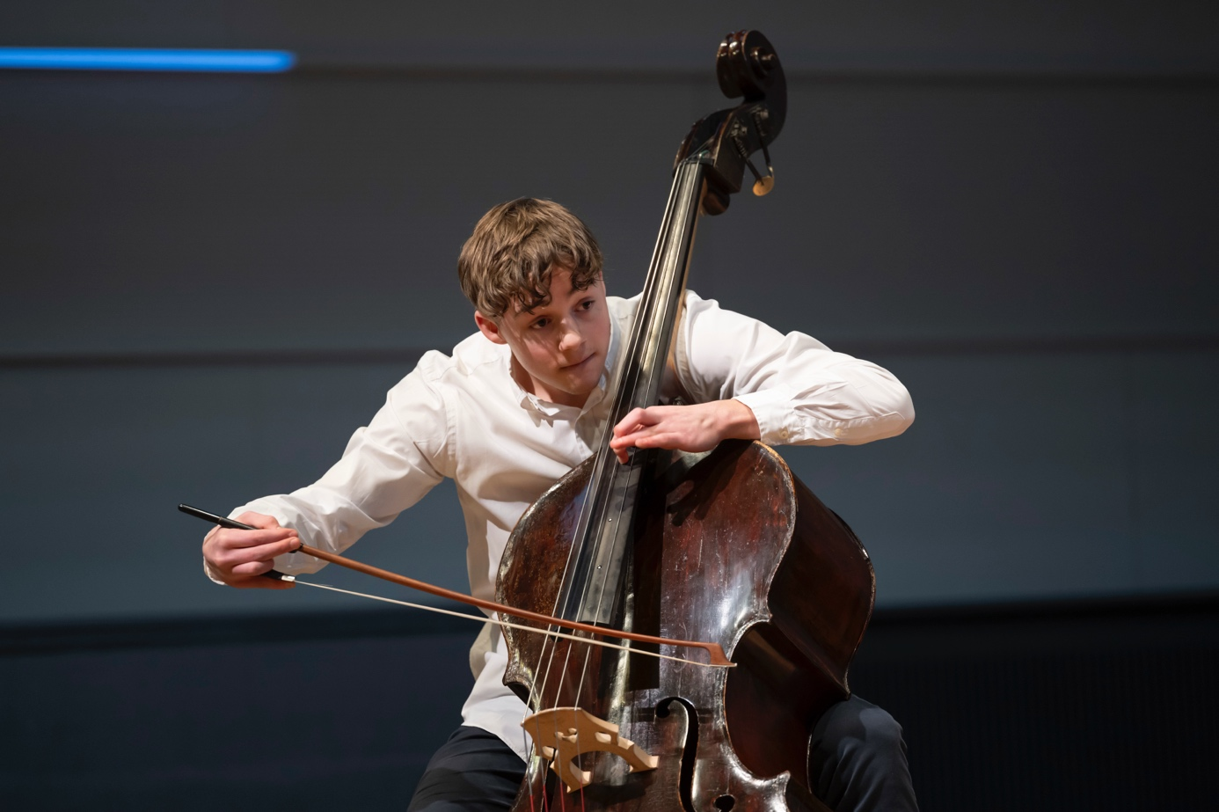

Repertoireliste:

Johann Baptist Vanhal (1739–1813)
- Konzert D-Dur
Johannes Matthias Sperger (1750–1812)
- Konzerte Nr. 16
- Sonate D-Dur
Henry Eccles (1675-1685)
- Sonate g-Moll
Johann Sebastian Bach (1685-1750)
- aus div. Cellosuiten
- Gambensonate in G-Dur
Antonio Vivaldi (1678-1741)
- Sonate nr. 1
- Sonate nr. 3
Domenico Dragonetti (1763-1846)
- Andante & Rondo

Franz Schubert (1797-1828)
- Sonata Arpeggione a-Moll
Giovanni Bottesini (1821–1889
- Konzert Nr. 2 h-Moll
- Elegia in D
- Grande Allegro Alla Mendelssohn
Serge Koussevitzky (1874-1951)
- Konzert fis-Moll (op. 3)
- Chanson Triste
- Valse Miniature
Aram Chatschaturiam (1903-1978)
- Säbeltanz
Lajos Montág (1906-1997)
- Extréme
- Miniature nr. 2
Vilmos Montag (1908-1991)
- Sonate e-Moll
- Siluette
Astor Piazolla (1921-1992)
- Kicho
- Oblivion
John Cage (1912-1992)
- Ryoanji
Teppo Hauta-aho (1941-2021)
- Kadenza
- Erkon Elegia
Francois Rabbath (1941*)
- Iberique Peninsulaire

